新龙中三班

2025年2月17日 星期一 晴

▲今日出勤

应到24人，实到22人，张谦益、司睿小朋友请假，希望这些小朋友能早日来园参加活动！

▲区域游戏

今天在地面建构游戏的小朋友：王木易、司睿、孙晨希；在美工区游戏的小朋友有：刁欣怡、黄曼汐、赵锦泽、刘雨琦、万钰彤；在益智区游戏的小朋友有：万宇、陶奕然、陶奕颖；在桌面建构游戏的小朋友有：徐言昊、李云皓；在图书区游戏的小朋友有：彭思浛、许思冉、沈子煜；在生活区游戏的小朋友：黄文浩；在科学区游戏的小朋友有：彭思浛、吴可馨、常佳怡。

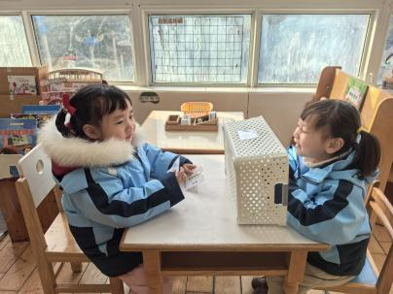 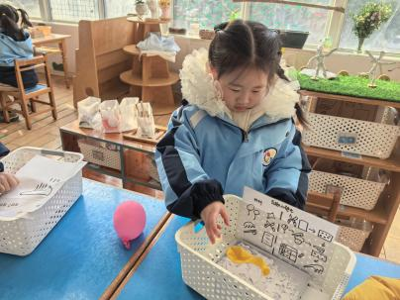 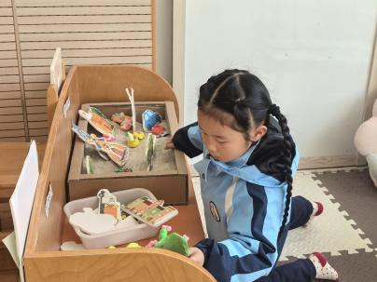

▲音乐活动：好朋友

歌曲《好朋友》是一节歌唱活动。旋律活泼、欢快，节奏比较稳定，歌曲内容讲述了朋友之间互相帮助、互相关心的故事，歌词通俗易懂；全曲前半部分是领唱以及间奏，后部分是齐唱。本节教学活动主要通过让幼儿倾听音乐，感受乐曲的情绪，并利用图谱帮助幼儿理解歌词，学习歌曲，体验同伴间互相帮助、团结友爱的情感。今天常佳怡、黄文浩、徐言昊、李云皓、陶奕颖、王木易、孙晨希、吴可馨、万宇小朋友能积极与老师互动，很不错哦！

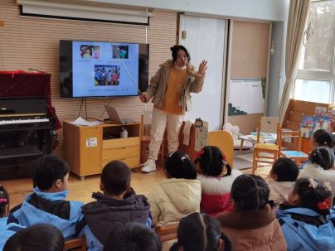 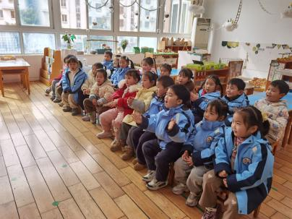 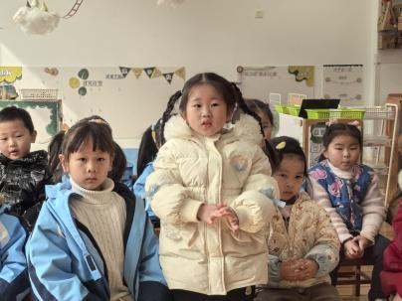

▲户外活动

今天我们在户外开展了拍皮球活动，快来看看我们的精彩活动瞬间吧！

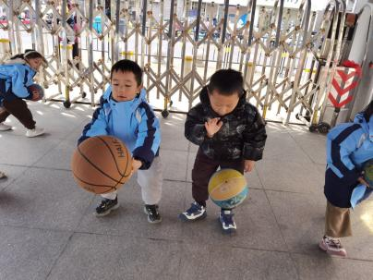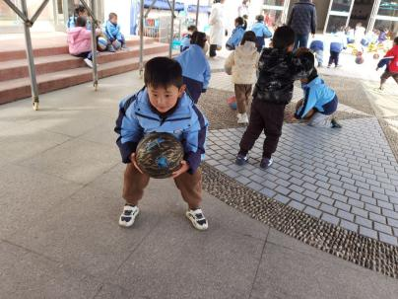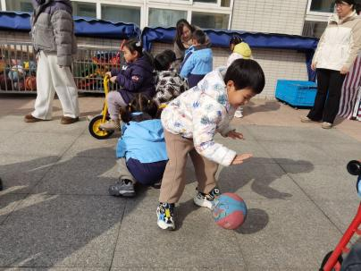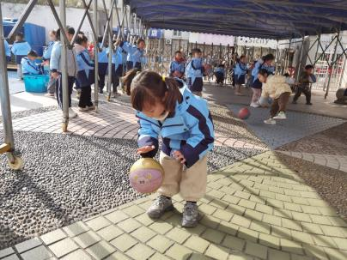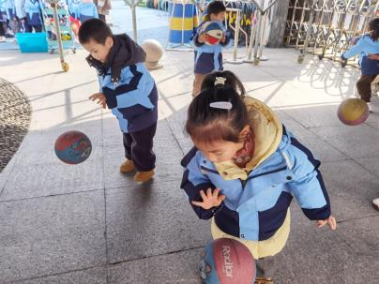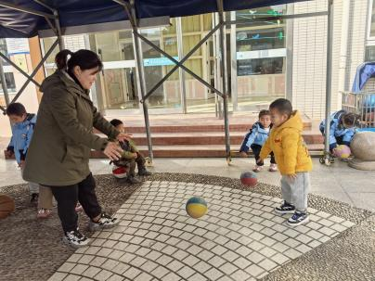

▲家园合作

本学期共23名小朋友报名延时班，报名延时班的小朋友今天下午4：42接，不上延时班的小朋友3：40接！